PROIECT SISTEME DE GESTIUNE A BAZELOR DE DATE

RETEA DE SOCIALIZARE PENTRU ANGAJARE

HORCEAG CRISTIAN-ANDREI – GRUPA 241

1. Prezentati pe scurt baza de date (utilitatea ei) :

Baza de date are rolul de a stoca informatiile unei retele de socializare create cu scopul gasirii unui loc de munca. In cadrul acesteia utilizatorii se pot alatura mai multor grupuri cu subiecte potrivite intereselor lor si pot publica postari la care pot adauga comentarii. Joburile vor fi impartite pe categorii pentru a oferi utilizatorilor posibilitatea de a vizualiza locurile de munca din cadrul categoriei preferate.

2. Realizati diagrama entitate-relatie (ERD) :

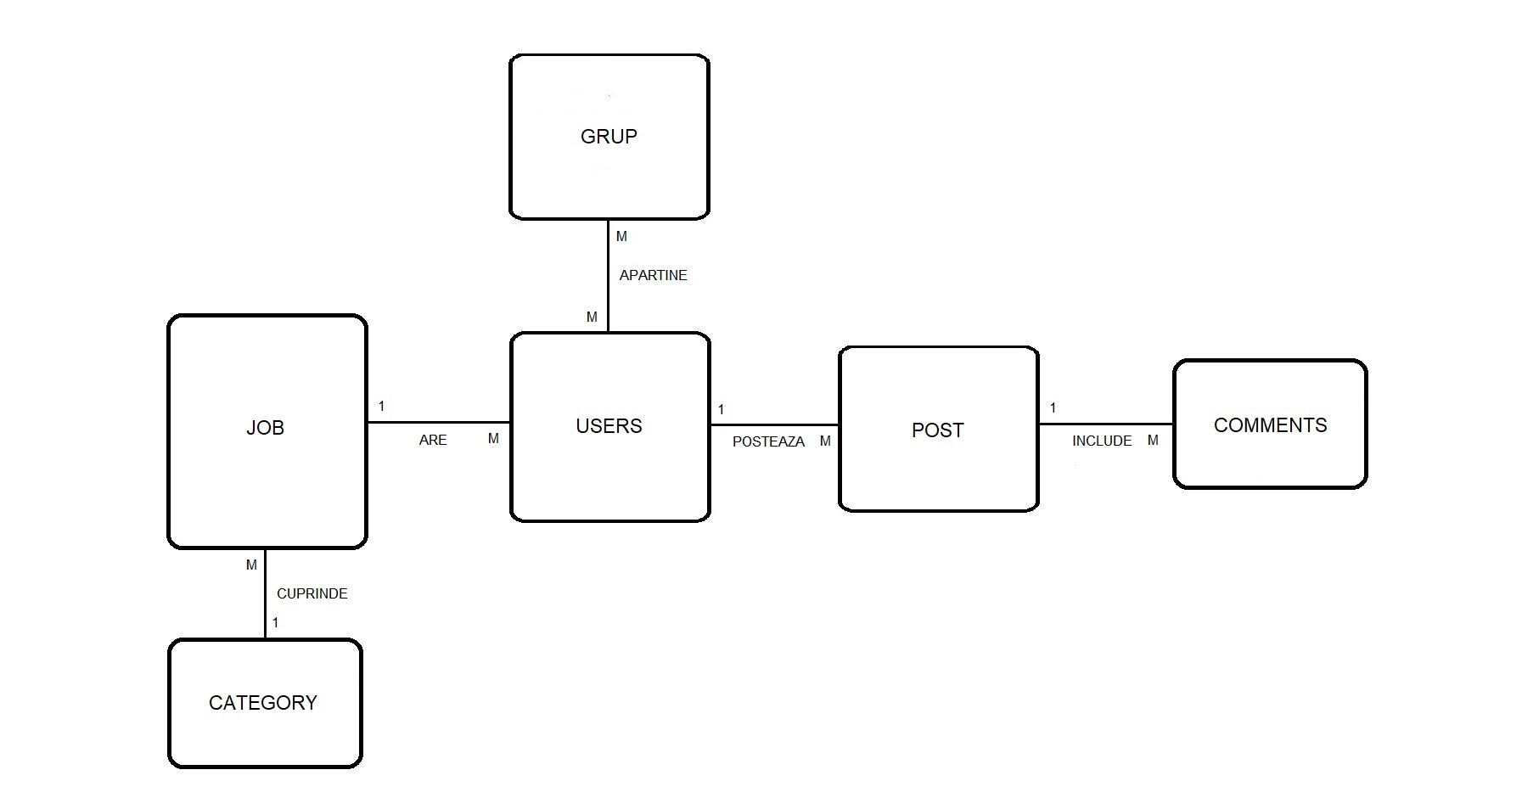

3.Pornind de la diagrama entitate-relatie realizati diagrama conceptuala a modelului propus, integrand toate atributele necesare :

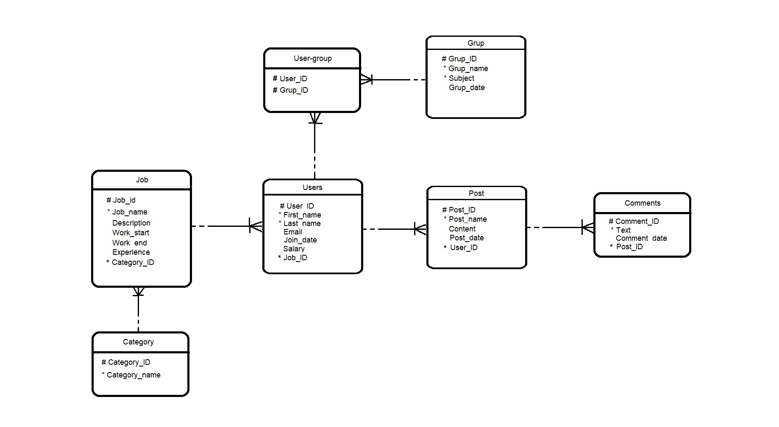

4. Implementati în Oracle diagrama conceptuala realizata: definiti toate tabelele, implementând toate constrângerile de integritate necesare (chei primare, cheile externe etc). :

-- Creare tabele + primary keys

-- Category

CREATE TABLE category (

category_id NUMBER(9) NOT NULL,

category_name VARCHAR2(30) NOT NULL

);

ALTER TABLE category ADD CONSTRAINT category_pk PRIMARY KEY ( category_id );

-- Comments

CREATE TABLE Comments (

comment_id NUMBER(9) NOT NULL,

text VARCHAR2(200) NOT NULL,

comment_date DATE,

post_id NUMBER(9) NOT NULL

);

ALTER TABLE Comments

ADD CONSTRAINT comment_pk PRIMARY KEY ( comment_id );

-- Grup

CREATE TABLE Grup (

grup_id NUMBER(9) NOT NULL,

grup_name VARCHAR2(30) NOT NULL,

subject VARCHAR2(40) NOT NULL,

grup_date DATE

);

ALTER TABLE Grup ADD CONSTRAINT grup_pk PRIMARY KEY ( grup_id );

-- JOB

CREATE TABLE job (

job_id NUMBER(9) NOT NULL,

job_name VARCHAR2(40) NOT NULL,

description VARCHAR2(300),

work_start NUMBER(3),

work_end NUMBER(3),

experience NUMBER(3),

category_id NUMBER(9) NOT NULL

);

ALTER TABLE job ADD CONSTRAINT job_pk PRIMARY KEY ( job_id);

-- Post

CREATE TABLE post (

post_id NUMBER(9) NOT NULL,

post_name VARCHAR2(50) NOT NULL,

content VARCHAR2(300),

post_date DATE,

user_id NUMBER(9) NOT NULL

);

ALTER TABLE post

ADD CONSTRAINT post_pk PRIMARY KEY ( post_id );

-- User

CREATE TABLE Users (

user_id NUMBER(9) NOT NULL,

first_name VARCHAR2(30) NOT NULL,

last_name VARCHAR2(30) NOT NULL,

email VARCHAR2(30),

join_date DATE,

salary NUMBER(9),

job_id NUMBER(9) NOT NULL

);

ALTER TABLE Users

ADD CONSTRAINT user_pk PRIMARY KEY ( user_id);

-- User-Group

CREATE TABLE user_group (

user_id NUMBER(9) NOT NULL,

grup_id NUMBER(9) NOT NULL

);

ALTER TABLE user_group

ADD CONSTRAINT user_group_pk PRIMARY KEY ( user_id, grup_id);

-- Foreign Keys

-- Comments - Post

ALTER TABLE Comments

ADD CONSTRAINT comment_post_fk FOREIGN KEY ( post_id )

REFERENCES post( post_id );

-- Job - Category

ALTER TABLE job

ADD CONSTRAINT job_category_fk FOREIGN KEY ( category_id )

REFERENCES category ( category_id );

-- Post - Users

ALTER TABLE post

ADD CONSTRAINT post_user_fk FOREIGN KEY ( user_id )

REFERENCES Users ( user_id );

-- User_group - Grup

ALTER TABLE user_group

ADD CONSTRAINT user_group_group_fk FOREIGN KEY ( grup_id )

REFERENCES Grup ( grup_id );

-- User_group - Users

ALTER TABLE user_group

ADD CONSTRAINT user_group_user_fk FOREIGN KEY ( user_id )

REFERENCES Users ( user_id );

-- Users - Job

ALTER TABLE Users

ADD CONSTRAINT user_job_fk FOREIGN KEY ( job_id )

REFERENCES job ( job_id );

5. Adaugati informatii coerente în tabelele create (minim 5 înregistrari pentru fiecare entitate independente; minim 10 înregistrari pentru tabela asociativa). :

-- Inserare date

-- Category

INSERT INTO CATEGORY VALUES (1, 'IT');

INSERT INTO CATEGORY VALUES (2, 'Marketing');

INSERT INTO CATEGORY VALUES (3, 'Sales');

INSERT INTO CATEGORY VALUES (4, 'Politics');

INSERT INTO CATEGORY VALUES (5, 'Education');

-- Job

INSERT INTO Job VALUES (1, 'FrontEnd Developer', 'Developing Web Applications', 8, 16, 2, 1);

INSERT INTO Job VALUES (2, 'BackEnd Developer', 'Developing Servers', 10, 16, 1, 1);

INSERT INTO Job VALUES (3, 'Software Engineer', 'Working to improve Google', 9, 20, 4, 1);

INSERT INTO Job VALUES (4, 'Shop Owner', 'The head of a small company', 9, 20, 4, 2);

INSERT INTO Job VALUES (5, 'Accountant', 'Solving all the paperwork', 8, 16, 1, 2);

INSERT INTO Job VALUES (6, 'Real Estate Agent', 'The man to call when you need a new home', 9, 20, 3, 3);

INSERT INTO Job VALUES (7, 'Lawyer', 'Fighting for justice', 8, 14, 1, 4);

INSERT INTO Job VALUES (8, 'Judge', 'Keeping peace', 8, 14, 5, 4);

INSERT INTO Job VALUES (9, 'Governator', 'One of the most desired jobs in the parliament', 8, 16, 2, 4);

-- Users

INSERT INTO Users VALUES (1, 'Mircea', 'Podani', 'mirceapodani@gmail.com', SYSDATE, 5000, 8);

INSERT INTO Users VALUES (2, 'Alex', 'Popa', 'mirceapodani@gmail.com', '10-07-2007', 5000, 8);

INSERT INTO Users VALUES (3, 'Ionut', 'Dumitru', 'ionutdumitru@gmail.com', '20-10-1970', 2450, 9);

INSERT INTO Users VALUES (4, 'Adrian', 'Murgoci', 'adrianmurgoci@gmail.com', '30-11-2010', 1850, 9);

INSERT INTO Users VALUES (5, 'Ioana', 'Gheorghe', 'ioanagheorghe@gmail.com', '05-01-2017', 5680, 1);

INSERT INTO Users VALUES (6, 'Ana', 'Tanase', 'anatanase@gmail.com', '15-04-2000', 5460, 1);

INSERT INTO Users VALUES (7, 'Bianca', 'Ursu', 'biancaursu@gmail.com', '20-09-2013', 4670, 6);

INSERT INTO Users VALUES (8, 'Eugen', 'Grigore', 'eugengrigore@gmail.com', '16-05-2011', 1210, 2);

INSERT INTO Users VALUES (9, 'Mihai', 'Pralea', 'mihaipralea@gmail.com', '10-08-2019', 1150, 2);

INSERT INTO Users VALUES (10, 'Gabriel', 'Turnu', 'gabrielturnu@gmail.com', '29-11-2021', 1760, 3);

INSERT INTO Users VALUES (11, 'Mihnea', 'Ionescu', 'mihneaionescu@gmail.com', '13-09-2022', 8950, 4);

INSERT INTO Users VALUES (12, 'Daria', 'Jugaru', 'dariajugaru@gmail.com', '01-04-2020', 5760, 4);

INSERT INTO Users VALUES (13, 'Cristian', 'Istrate', 'cristianistrate@gmail.com', '07-03-2004', 9590, 5);

INSERT INTO Users VALUES (14, 'Miruna', 'Adam', 'mirunaadam@gmail.com', '08-09-1994', 2650, 5);

INSERT INTO Users VALUES (15, 'Mihaela', 'Florea', 'mihaelaflorea@gmail.com', '06-12-2016', 2950, 6);

INSERT INTO Users VALUES (16, 'Ecaterina', 'Dragu', 'ecaterinadragu@gmail.com', '23-10-1999', 9870, 7);

INSERT INTO Users VALUES (17, 'Oana', 'Sava', 'oanasava@gmail.com', '21-02-2020', 4680, 7);

INSERT INTO Users VALUES (18, 'Andrei', 'Moldoveanu', 'andreimoldoveanu@gmail.com', '15-09-1997', 3690, 4);

INSERT INTO Users VALUES (19, 'Robert', 'Rusu', 'robertrusu@gmail.com', '10-10-2002', 7830, 3);

INSERT INTO Users VALUES (20, 'Maria', 'Velea', 'mariavelea@gmail.com', '20-05-2022', 6380, 3);

--Post

INSERT INTO POST VALUES (1, 'World Cup', 'The 2022 World Cup will be held in Qatar', '20-05-2022', 20);

INSERT INTO POST VALUES (2, 'Formula 1', 'The next race will take place in Maranello', '24-09-2022', 10);

INSERT INTO POST VALUES (3, 'Sports News', 'Messi won the world cup', '29-08-2022', 14);

INSERT INTO POST VALUES (4, 'Global Warming', 'We are more and more concerned about the rising temperatures', '29-07-2022', 8);

INSERT INTO POST VALUES (5, 'Endangered species', 'The white tiger is in great danger of becoming extinct', '27-10-2022', 18);

INSERT INTO POST VALUES (6, 'Rolland Garros', 'Simona Halep is expected to win the next tournament', '20-01-2022', 2);

INSERT INTO POST VALUES (7, 'Mountain Rally', 'The rally cars have been prepared 2 weeks ahead', '23-09-2022', 9);

--Comments

INSERT INTO COMMENTS VALUES (1, 'Messi is the GOAT', '30-10-2022', 3);

INSERT INTO COMMENTS VALUES (2, 'Hamilton is the GOAT', '31-11-2021', 2);

INSERT INTO COMMENTS VALUES (3, 'Help animals !', '03-12-2020', 4);

INSERT INTO COMMENTS VALUES (4, 'Halep is the GOAT', '06-08-2015', 6);

INSERT INTO COMMENTS VALUES (5, 'I love rally cars !', '17-04-2018', 7);

INSERT INTO COMMENTS VALUES (6, 'Such a great competition ahead', '19-04-2018', 7);

-- Grup

INSERT INTO GRUP VALUES (1, 'Pasionati de masini', 'Masini', '16-05-2011');

INSERT INTO GRUP VALUES (2, 'Fani Real Madrid', 'Fotbal', '19-05-2018');

INSERT INTO GRUP VALUES (3, 'Organizatori Evenimente', 'Petreceri', '19-09-2006');

INSERT INTO GRUP VALUES (4, 'Sneaker Community', 'Adidasi', '16-05-2010');

INSERT INTO GRUP VALUES (5, 'Cycling Community', 'Bicycles', '18-07-2016');

-- User_group

INSERT INTO USER_GROUP VALUES (1, 2);

INSERT INTO USER_GROUP VALUES (2, 3);

INSERT INTO USER_GROUP VALUES (4, 4);

INSERT INTO USER_GROUP VALUES (10, 1);

INSERT INTO USER_GROUP VALUES (11, 2);

INSERT INTO USER_GROUP VALUES (14, 3);

INSERT INTO USER_GROUP VALUES (8, 4);

INSERT INTO USER_GROUP VALUES (9, 3);

INSERT INTO USER_GROUP VALUES (5, 1);

INSERT INTO USER_GROUP VALUES (7, 2);

INSERT INTO USER_GROUP VALUES (13, 4);

INSERT INTO USER_GROUP VALUES (16, 1);

INSERT INTO USER_GROUP VALUES (17, 2);

INSERT INTO USER_GROUP VALUES (12, 4);

INSERT INTO USER_GROUP VALUES (3, 3);

6. Formulati în limbaj natural o problema pe care sa o rezolvati folosind un subprogram stocat independent care sa utilizeze doua tipuri diferite de colectii studiate. Apelati subprogramul :

-- 6. Sa se retina intr-un record textul comentariului din '17-04-2018' al unei postari specificate prin id

-- si sa se stocheze id urile tuturor comentariilor postarii precizate intr-un alt tip de colectie

create or replace procedure p_comentarii(cod_postare post.post_id % type)

is

TYPE comm_ids IS VARRAY(100) OF Number;

TYPE comentariu is record (continut comments.text % type);

v_com comentariu;

v_comm_ids comm_ids;

begin

select text into v_com

from comments where post_id = cod_postare and comment_date = '17-04-2018';

DBMS_OUTPUT.PUT_LINE('Textul comentariului din 17-04-2018 este : ' || v_com.continut);

select comment_id bulk collect into v_comm_ids

from comments where post_id = cod_postare;

DBMS_OUTPUT.PUT_LINE('');

DBMS_OUTPUT.PUT_LINE('Afisarea id-urilor comentariilor de la postarea ' || cod_postare || ' :');

FOR i IN v_comm_ids.FIRST..v_comm_ids.LAST LOOP

DBMS_OUTPUT.PUT_LINE('Id-ul cu numarul ' || i || ' este : ' || v_comm_ids(i) );

end loop;

end p_comentarii;

declare

v_cod_postare post.post_id % type := '&p_cod_postare';

begin

p_comentarii(v_cod_postare);

end;

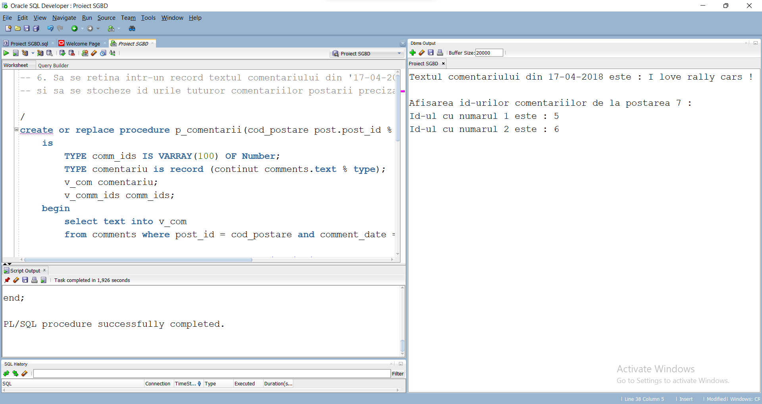

7. Formulati în limbaj natural o problema pe care sa o rezolvati folosind un subprogram stocat independent care sa utilizeze 2 tipuri diferite de cursoare studiate, unul dintre acestea fiind cursor parametrizat. Apelati subprogramul. :

-- 7. Obtineti pentru fiecare categorie numele acesteia si numarul de joburi folosind un cursor explicit.

-- Apoi, folositi un ciclu cursor pentru a afisa numele si numele jobului userilor angajati la joburi cu programul de lucru dat de la tastatura

create or replace procedure p_categorie

is

v_count number(4);

v_nume_categ category.category_name % TYPE;

CURSOR c1 IS

SELECT category_name, COUNT(job_id)

FROM category c join job j on c.category_id = j.category_id GROUP BY category_name;

v_first_name_user users.first_name % TYPE;

v_last_name_user users.last_name % TYPE;

v_nume_job job.job_name % TYPE;

v_work_start job.work_start % type := &p_work_start;

v_work_end job.work_end % type := &p_work_end;

CURSOR c2(v1 number, v2 number) IS

SELECT first_name f_name, last_name l_name, job_name j_name

FROM users u join job j on u.job_id = j.job_id where j.work_start = v1 and j.work_end = v2;

begin

OPEN c1;

LOOP

FETCH c1 INTO v_nume_categ, v_count;

EXIT WHEN c1 % NOTFOUND;

IF v_count = 0 THEN

DBMS_OUTPUT.PUT_LINE('In categoria '|| v_nume_categ ||' nu sunt inscrise joburi');

ELSIF v_count = 1 THEN

DBMS_OUTPUT.PUT_LINE('In categoria '|| v_nume_categ ||' este inscris un job');

ELSE

DBMS_OUTPUT.PUT_LINE('In categoria '|| v_nume_categ ||' sunt inscrise '|| v_count ||' joburi');

END IF;

END LOOP;

CLOSE c1;

DBMS_OUTPUT.PUT_LINE(' ');

DBMS_OUTPUT.PUT_LINE('Lista angajatilor cu joburi cu programul dorit');

FOR i in c2(v_work_start, v_work_end) LOOP

DBMS_OUTPUT.PUT_LINE('Angajatul ' || i.f_name || ' ' || i.l_name || ' lucreaza ca ' || i.j_name);

END LOOP;

end p_categorie;

DECLARE

BEGIN

p_categorie;

END;

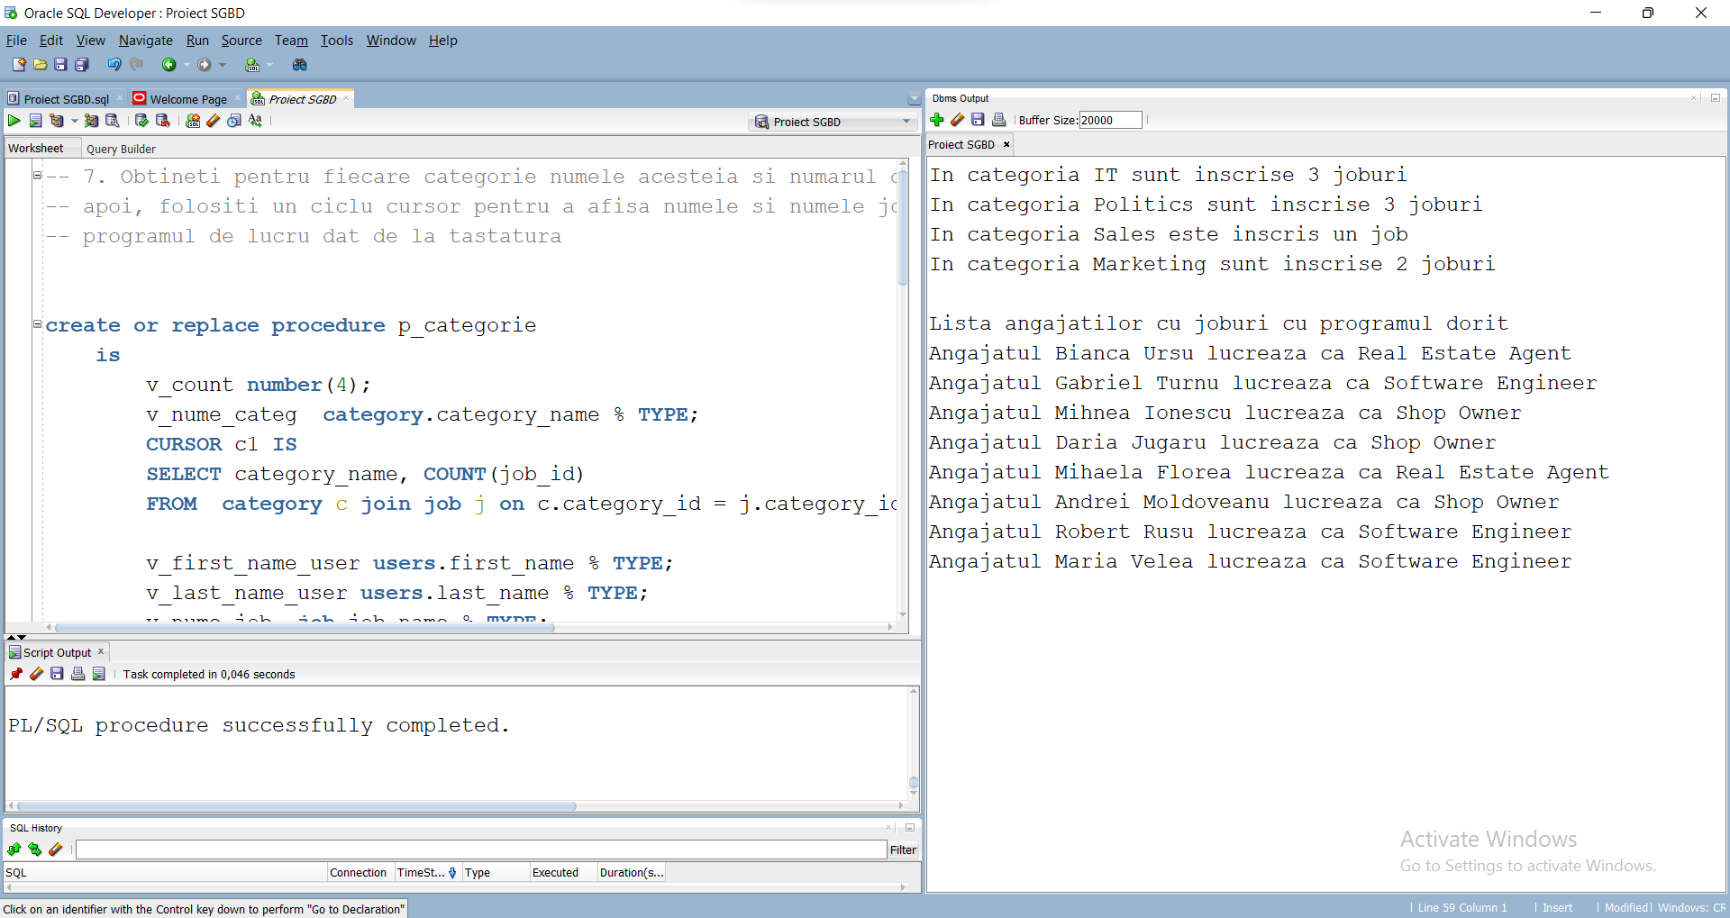

8. Formulati în limbaj natural o problema pe care sa o rezolvati folosind un subprogram stocat independent de tip functie care sa utilizeze într-o singura comanda SQL 3 dintre tabelele definite. Definiti minim 2 exceptii. Apelati subprogramul astfel încât sa evidentiati toate cazurile tratate. :

-- 8. Sa se se afiseze media salariilor userilor dintr-un grup cu subiect introdus de la tastatura

CREATE OR REPLACE FUNCTION f_medie_salarii(subiect VARCHAR2) RETURN NUMBER IS

salariu users.salary % type;

nume_grup grup.grup_name % type;

BEGIN

select grup_name into nume_grup from grup

where upper(subject) = upper(subiect);

SELECT avg(salary) into salariu from

users u join user_group ug on u.user_id = ug.user_id

join grup g on ug.grup_id = g.grup_id

WHERE upper(subject) = upper(subiect);

return salariu;

EXCEPTION

WHEN NO_DATA_FOUND THEN

DBMS_OUTPUT.PUT_LINE('Nu exista grup cu subiectul introdus !');

WHEN TOO_MANY_ROWS THEN

DBMS_OUTPUT.PUT_LINE('Exista mai multe grupuri cu subiectul introdus !');

WHEN OTHERS THEN

DBMS_OUTPUT.PUT_LINE('Alta eroare!');

END f_medie_salarii;

DECLARE

v_subiect grup.subject % TYPE := '&p_subiect';

BEGIN

DBMS_OUTPUT.PUT_LINE('Media salariilor userilor din grupul cu subiectul ' || v_subiect || ' este ' || f_medie_salarii(v_subiect));

END;

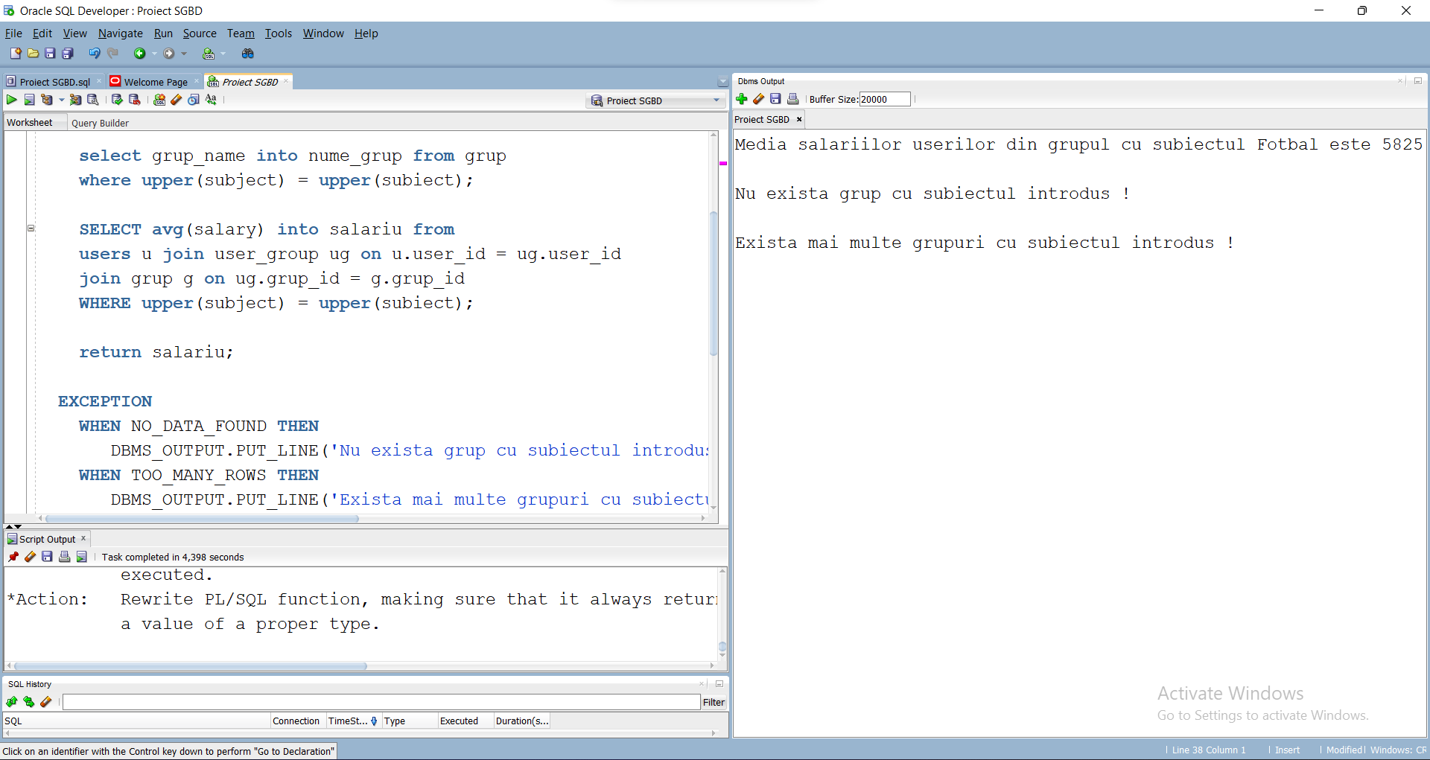

9. Formulati în limbaj natural o problema pe care sa o rezolvati folosind un subprogram stocat independent de tip procedura care sa utilizeze într-o singura comanda SQL 5 dintre tabelele definite. Tratati toate exceptiile care pot aparea, incluzând exceptiile NO_DATA_FOUND si TOO_MANY_ROWS. Apelati subprogramul astfel încât sa evidentiati toate cazurile tratate :

-- 9. Sa se afiseze numele, numele grupului, numele postarii si continutul comentariului userilor dintr-un grup precizat prin subiect

CREATE OR REPLACE procedure proc(subiect VARCHAR2)

IS

nume_grup2 grup.grup_name % type;

prenume users.first_name % type;

nume users.last_name % type;

nume_grup grup.grup_name % type;

nume_postare post.post_name %type;

comm_text comments.text % type;

BEGIN

select grup_name into nume_grup2 from grup

where upper(subject) = upper(subiect);

SELECT

first_name, last_name, grup_name, post_name, text

into prenume, nume, nume_grup, nume_postare, comm_text

FROM grup g

join user_group ug on g.grup_id = ug.grup_id

join users u on ug.user_id = u.user_id

join post p on u.user_id = p.user_id

join comments c on c.post_id = p.post_id

where upper(subject) = upper(subiect);

DBMS_OUTPUT.PUT_LINE(prenume || ' ' || nume);

DBMS_OUTPUT.PUT_LINE(nume_grup) ;

DBMS_OUTPUT.PUT_LINE(nume_postare);

DBMS_OUTPUT.PUT_LINE(comm_text);

EXCEPTION

WHEN NO_DATA_FOUND THEN

DBMS_OUTPUT.PUT_LINE('Nu exista un grup cu subiectul introdus / un user cu toate campurile cerute nenule');

RAISE_APPLICATION_ERROR(-20003,'Nu exista un grup cu subiectul introdus / un user cu toate campurile cerute nenule');

WHEN TOO_MANY_ROWS THEN

DBMS_OUTPUT.PUT_LINE('Exista mai multe grupuri cu subiectul introdus / mai multi useri care indeplinesc conditiile');

RAISE_APPLICATION_ERROR(-20001,'Exista mai multe grupuri cu subiectul introdus / mai multi useri care indeplinesc conditiile');

WHEN OTHERS THEN

DBMS_OUTPUT.PUT_LINE('Alta eroare!');

RAISE_APPLICATION_ERROR(-20002,'Alta eroare!');

END proc;

DECLARE

v_subiect grup.subject % TYPE := '&p_subiect';

BEGIN

proc(v_subiect);

END;

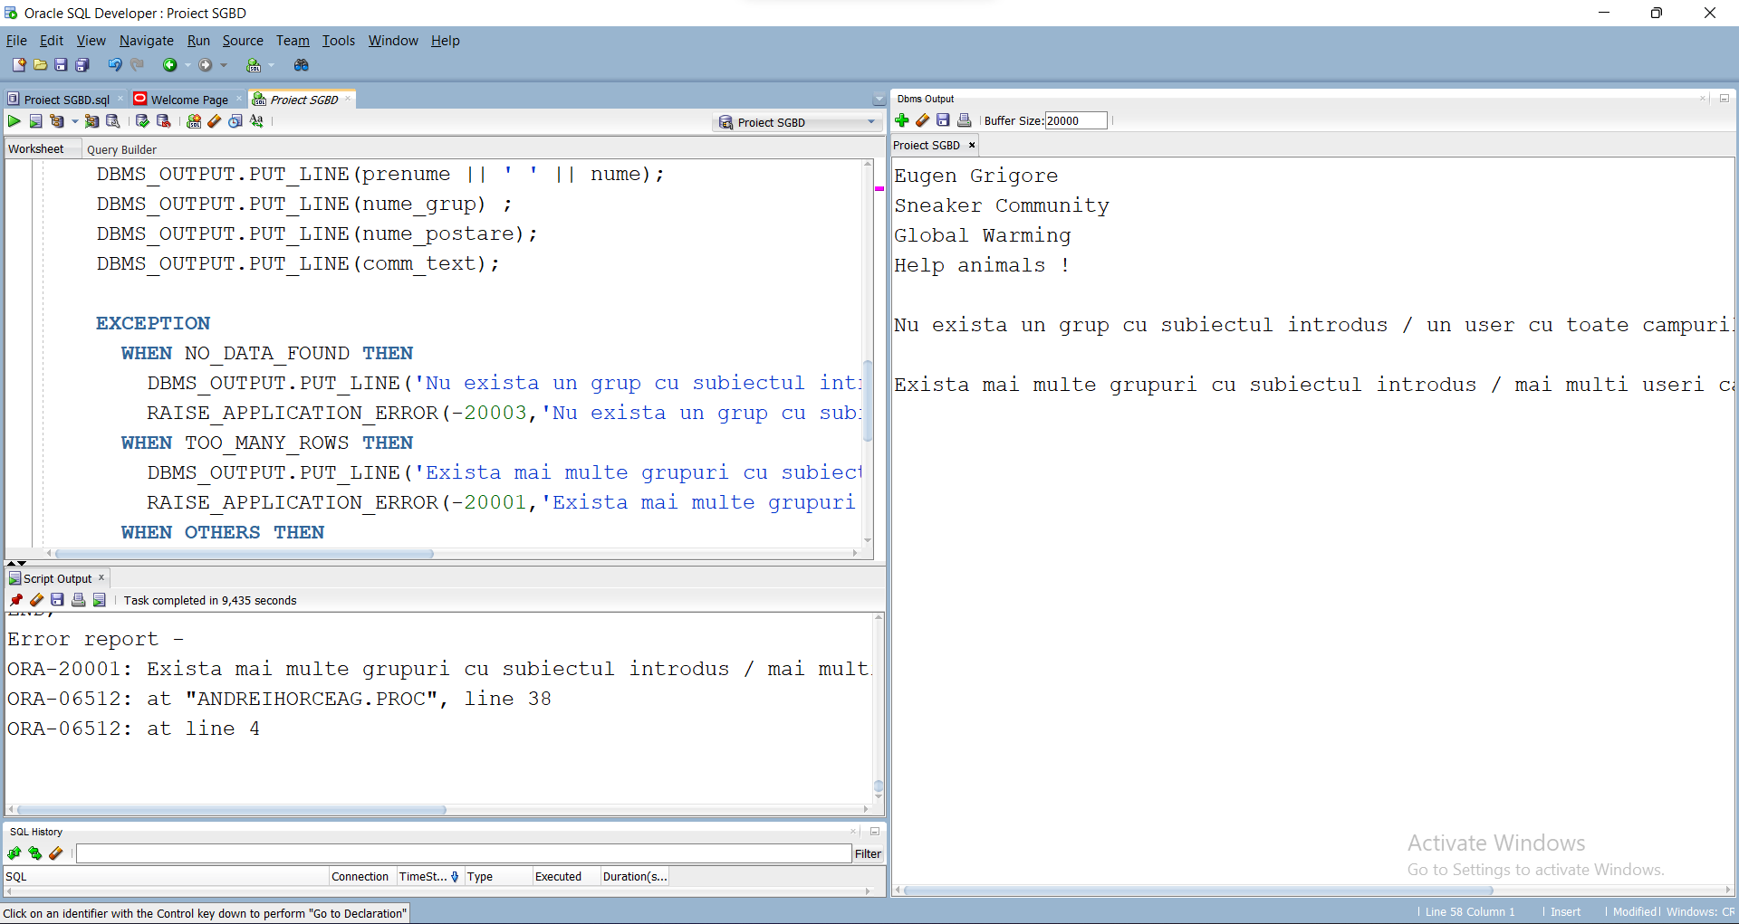

10. Definiti un trigger de tip LMD la nivel de comanda. Declansati trigger-ul :

-- 10. Definiti un trigger care va fi declansat afisand un mesaj corespunzator

-- in cazul in care se incearca inserarea, stergerea sau actualizarea tabelei category dupa primele 5 zile ale lunii.

CREATE OR REPLACE TRIGGER trigger_category

BEFORE INSERT OR DELETE OR UPDATE on category

BEGIN

IF (TO_CHAR(SYSDATE,'DD') NOT BETWEEN 1 AND 5)

THEN

IF INSERTING THEN

DBMS_OUTPUT.PUT_LINE('Inserarea in tabel este permisa doar in primele 5 zile ale lunii !');

RAISE_APPLICATION_ERROR(-20001,'Inserarea in tabel este permisa doar in primele 5 zile ale lunii !');

ELSIF DELETING THEN

DBMS_OUTPUT.PUT_LINE('Stergerea din tabel este permisa doar in primele 5 zile ale lunii !');

RAISE_APPLICATION_ERROR(-20002,'Stergerea din tabel este permisa doar in primele 5 zile ale lunii !');

ELSE

DBMS_OUTPUT.PUT_LINE('Actualizarile in tabel sunt permise doar in primele 5 zile ale lunii !');

RAISE_APPLICATION_ERROR(-20003,'Actualizarile in tabel sunt permise doar in primele 5 zile ale lunii !');

END IF;

END IF;

END;

INSERT INTO category VALUES (6, 'Craftsmanship');

DELETE FROM category where category_name = 'Education';

update category set category_name = 'Scholarship' where category_name = 'Education';

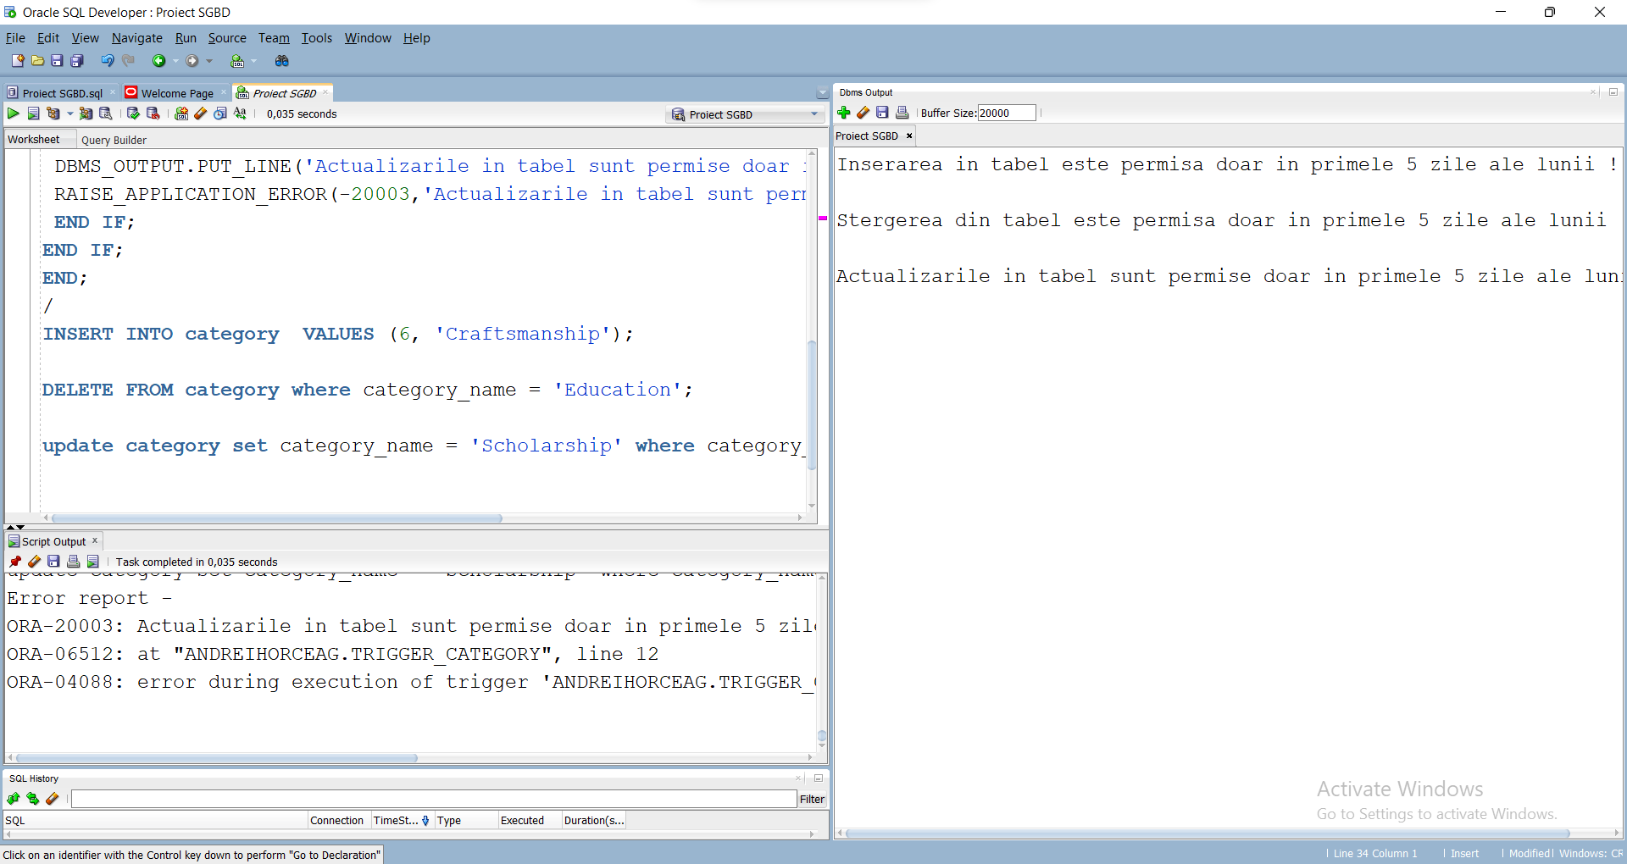

11. Definiti un trigger de tip LMD la nivel de linie. Declansati trigger-ul :

-- 11. Definiti un trigger care sa fie declansat atunci cand

-- se incearca modificarea subiectului unui grup

CREATE OR REPLACE TRIGGER trigger_grup

BEFORE UPDATE OF subject ON grup

FOR EACH ROW

WHEN (NEW.subject <> OLD.subject)

BEGIN

RAISE_APPLICATION_ERROR (-20000, 'Nu puteti modifica subiectul unui grup !');

END;

UPDATE grup

SET subject = 'Airplanes' where grup_name = 'F1 Drivers';

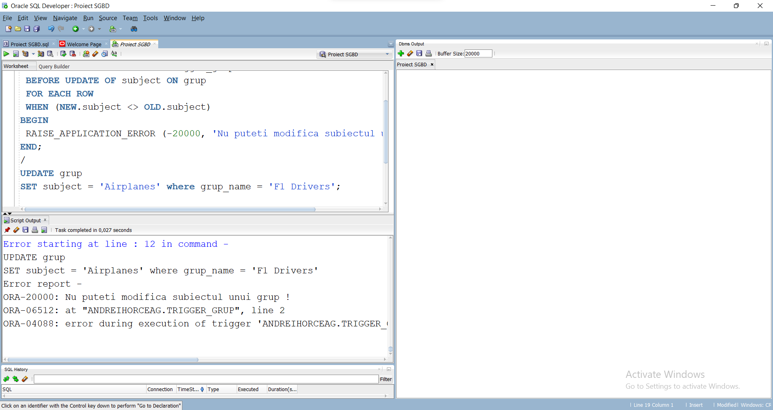

12. Definiti un trigger de tip LDD. Declansati trigger-ul.

-- 12. Sa se defineasca un trigger care sa stocheze datele despre o modificare

-- de tip LDD pe Schema bazei de date

CREATE TABLE schema_info

(

ddl_data DATE,

ddl_user VARCHAR2(30),

tip_obiect VARCHAR(30),

nume_obiect VARCHAR2(30),

ddl_eveniment VARCHAR2(30)

);

CREATE OR REPLACE TRIGGER trigger_schema

AFTER CREATE OR DROP OR ALTER ON SCHEMA

BEGIN

INSERT INTO schema_info VALUES

(SYSDATE , SYS.LOGIN_USER, SYS.DICTIONARY_OBJ_TYPE,

SYS.DICTIONARY_OBJ_NAME, SYS.SYSEVENT);

END;

CREATE TABLE tabel_test (tabel_test_id number(2));

ALTER TABLE tabel_test ADD (tabel_test_content varchar2(30));

INSERT INTO tabel_test VALUES (1, 'Tabel de Test');

select * from schema_info;

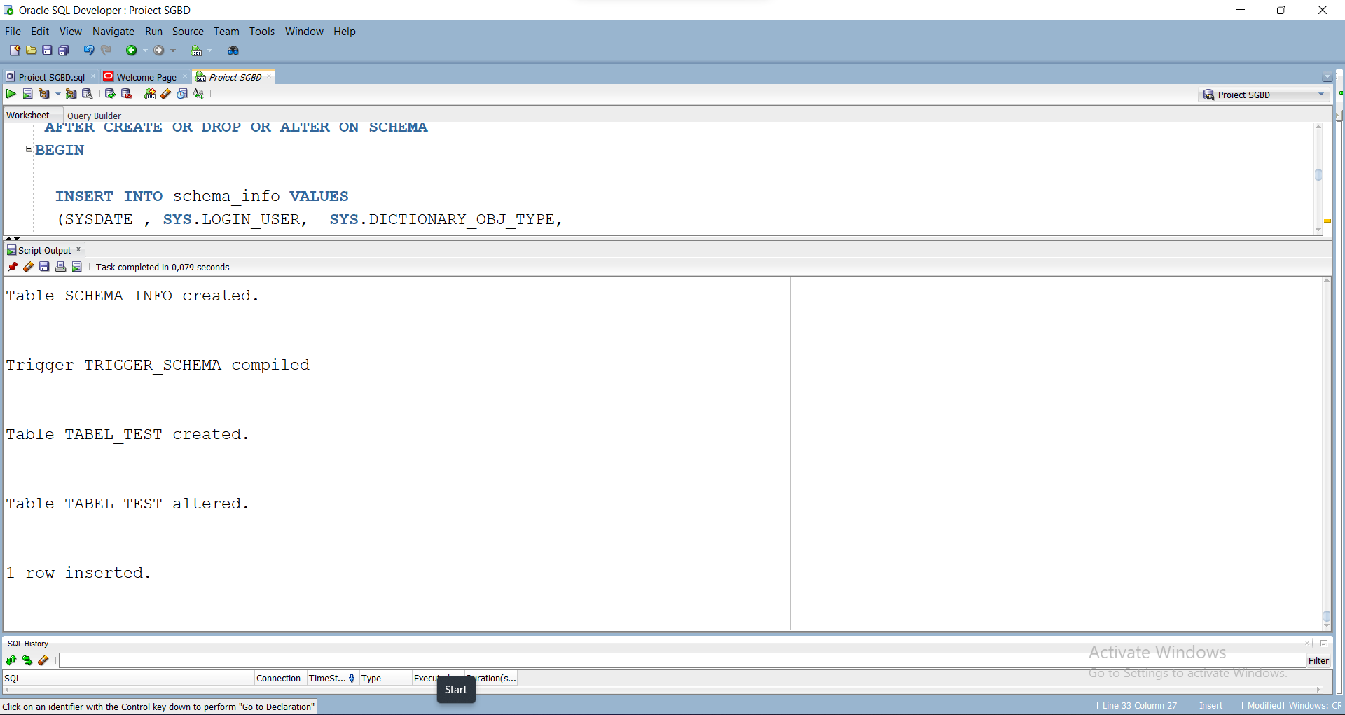

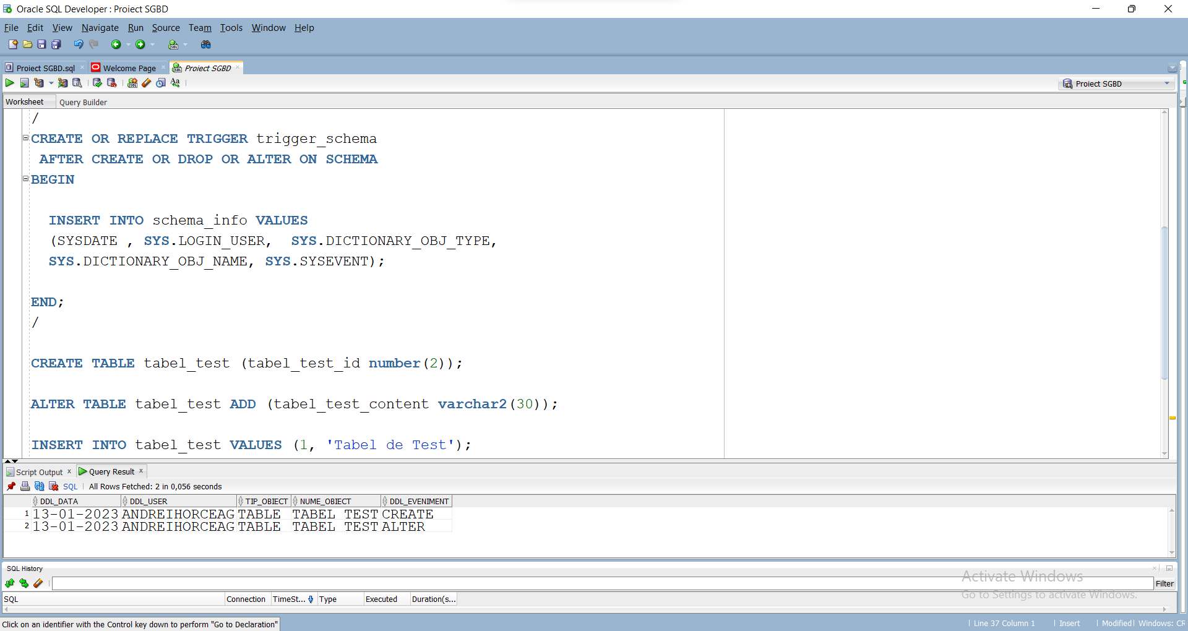

13. Definiti un pachet care sa contina toate obiectele definite în cadrul proiectului.

CREATE OR REPLACE PACKAGE pachet_proiect_SGBD as

-- ex 6

procedure p_comentarii(cod_postare post.post_id % type);

-- ex 7

procedure p_categorie;

-- ex 8

FUNCTION f_medie_salarii(subiect VARCHAR2) RETURN NUMBER;

-- ex 9

procedure proc(subiect VARCHAR2);

end pachet_proiect_SGBD;

CREATE OR REPLACE PACKAGE BODY pachet_proiect_SGBD AS

-- ex 6

procedure p_comentarii(cod_postare post.post_id % type)

is

TYPE comm_ids IS VARRAY(100) OF Number;

TYPE comentariu is record (continut comments.text % type);

v_com comentariu;

v_comm_ids comm_ids;

begin

select text into v_com

from comments where post_id = cod_postare and comment_date = '17-04-2018';

DBMS_OUTPUT.PUT_LINE('Textul comentariului din 17-04-2018 este : ' || v_com.continut);

select comment_id bulk collect into v_comm_ids

from comments where post_id = cod_postare;

DBMS_OUTPUT.PUT_LINE('');

DBMS_OUTPUT.PUT_LINE('Afisarea id-urilor comentariilor de la postarea ' || cod_postare || ' :');

FOR i IN v_comm_ids.FIRST..v_comm_ids.LAST LOOP

DBMS_OUTPUT.PUT_LINE('Id-ul cu numarul ' || i || ' este : ' || v_comm_ids(i) );

end loop;

end p_comentarii;

-- ex 7

procedure p_categorie

is

v_count number(4);

v_nume_categ category.category_name % TYPE;

CURSOR c1 IS

SELECT category_name, COUNT(job_id)

FROM category c join job j on c.category_id = j.category_id GROUP BY category_name;

v_first_name_user users.first_name % TYPE;

v_last_name_user users.last_name % TYPE;

v_nume_job job.job_name % TYPE;

v_work_start job.work_start % type := &p_work_start;

v_work_end job.work_end % type := &p_work_end;

CURSOR c2(v1 number, v2 number) IS

SELECT first_name f_name, last_name l_name, job_name j_name

FROM users u join job j on u.job_id = j.job_id where j.work_start = v1 and j.work_end = v2;

begin

OPEN c1;

LOOP

FETCH c1 INTO v_nume_categ, v_count;

EXIT WHEN c1 % NOTFOUND;

IF v_count = 0 THEN

DBMS_OUTPUT.PUT_LINE('In categoria '|| v_nume_categ ||' nu sunt inscrise joburi');

ELSIF v_count = 1 THEN

DBMS_OUTPUT.PUT_LINE('In categoria '|| v_nume_categ ||' este inscris un job');

ELSE

DBMS_OUTPUT.PUT_LINE('In categoria '|| v_nume_categ ||' sunt inscrise '|| v_count ||' joburi');

END IF;

END LOOP;

CLOSE c1;

DBMS_OUTPUT.PUT_LINE(' ');

DBMS_OUTPUT.PUT_LINE('Lista angajatilor cu joburi cu programul dorit');

FOR i in c2(v_work_start, v_work_end) LOOP

DBMS_OUTPUT.PUT_LINE('Angajatul ' || i.f_name || ' ' || i.l_name || ' lucreaza ca ' || i.j_name);

END LOOP;

end p_categorie;

-- ex 8

FUNCTION f_medie_salarii(subiect VARCHAR2) RETURN NUMBER IS

salariu users.salary % type;

nume_grup grup.grup_name % type;

BEGIN

select grup_name into nume_grup from grup

where upper(subject) = upper(subiect);

SELECT avg(salary) into salariu from

users u join user_group ug on u.user_id = ug.user_id

join grup g on ug.grup_id = g.grup_id

WHERE upper(subject) = upper(subiect);

return salariu;

EXCEPTION

WHEN NO_DATA_FOUND THEN

DBMS_OUTPUT.PUT_LINE('Nu exista grup cu subiectul introdus !');

WHEN TOO_MANY_ROWS THEN

DBMS_OUTPUT.PUT_LINE('Exista mai multe grupuri cu subiectul introdus !');

WHEN OTHERS THEN

DBMS_OUTPUT.PUT_LINE('Alta eroare!');

END f_medie_salarii;

-- ex 9

procedure proc(subiect VARCHAR2)

IS

nume_grup2 grup.grup_name % type;

prenume users.first_name % type;

nume users.last_name % type;

nume_grup grup.grup_name % type;

nume_postare post.post_name %type;

comm_text comments.text % type;

BEGIN

select grup_name into nume_grup2 from grup

where upper(subject) = upper(subiect);

SELECT

first_name, last_name, grup_name, post_name, text

into prenume, nume, nume_grup, nume_postare, comm_text

FROM grup g

join user_group ug on g.grup_id = ug.grup_id

join users u on ug.user_id = u.user_id

join post p on u.user_id = p.user_id

join comments c on c.post_id = p.post_id

where upper(subject) = upper(subiect);

DBMS_OUTPUT.PUT_LINE(prenume || ' ' || nume);

DBMS_OUTPUT.PUT_LINE(nume_grup) ;

DBMS_OUTPUT.PUT_LINE(nume_postare);

DBMS_OUTPUT.PUT_LINE(comm_text);

EXCEPTION

WHEN NO_DATA_FOUND THEN

RAISE_APPLICATION_ERROR(-20003,'Nu exista un grup cu subiectul introdus / un user cu toate campurile cerute nenule');

WHEN TOO_MANY_ROWS THEN

RAISE_APPLICATION_ERROR(-20001,'Exista mai multe grupuri cu subiectul introdus');

WHEN OTHERS THEN

RAISE_APPLICATION_ERROR(-20002,'Alta eroare!');

END proc;

end pachet_proiect_SGBD;

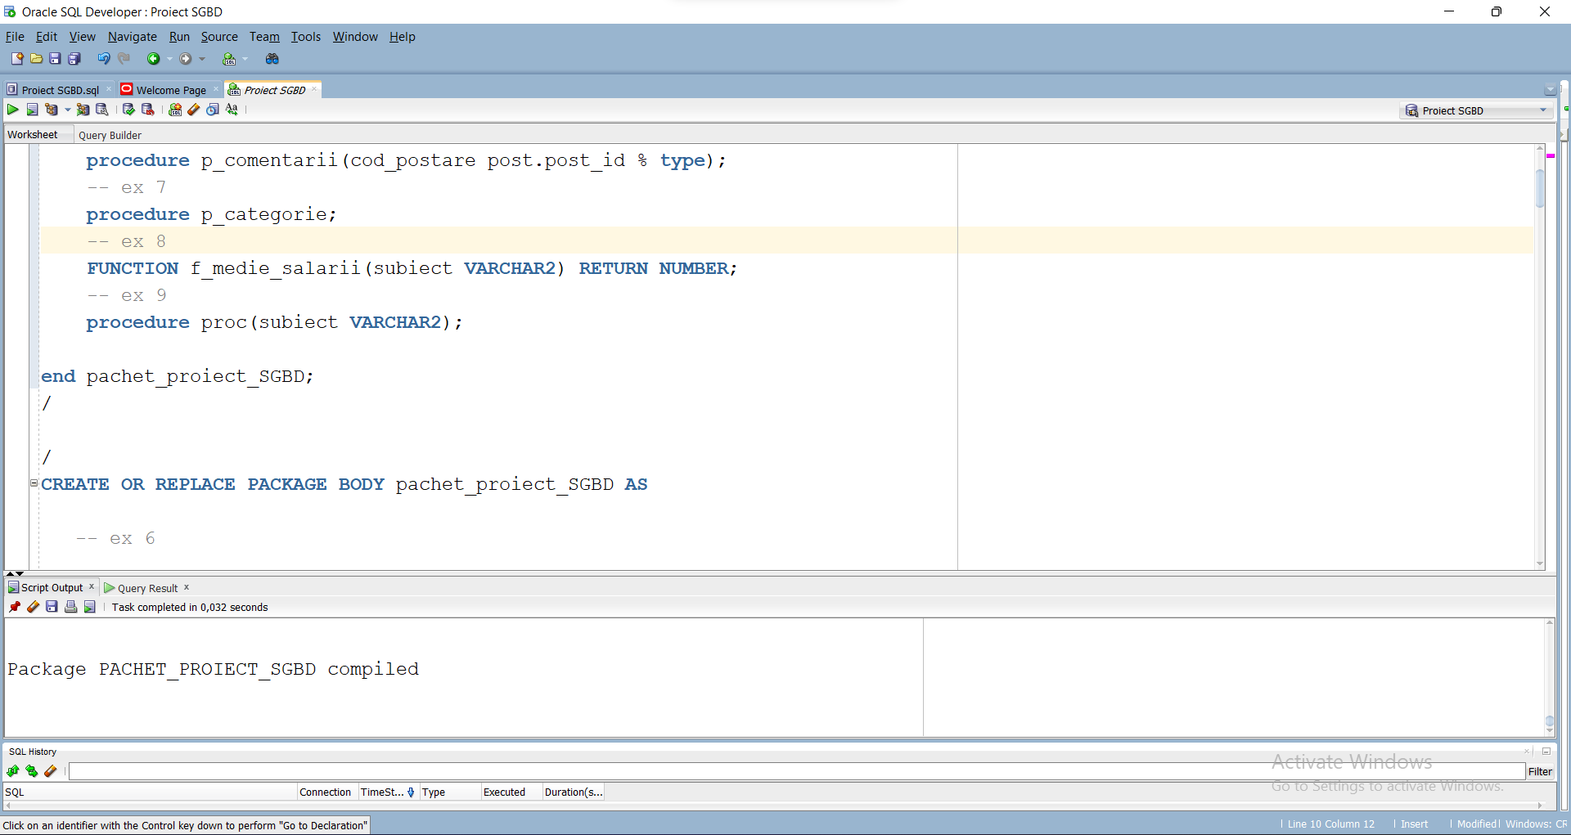

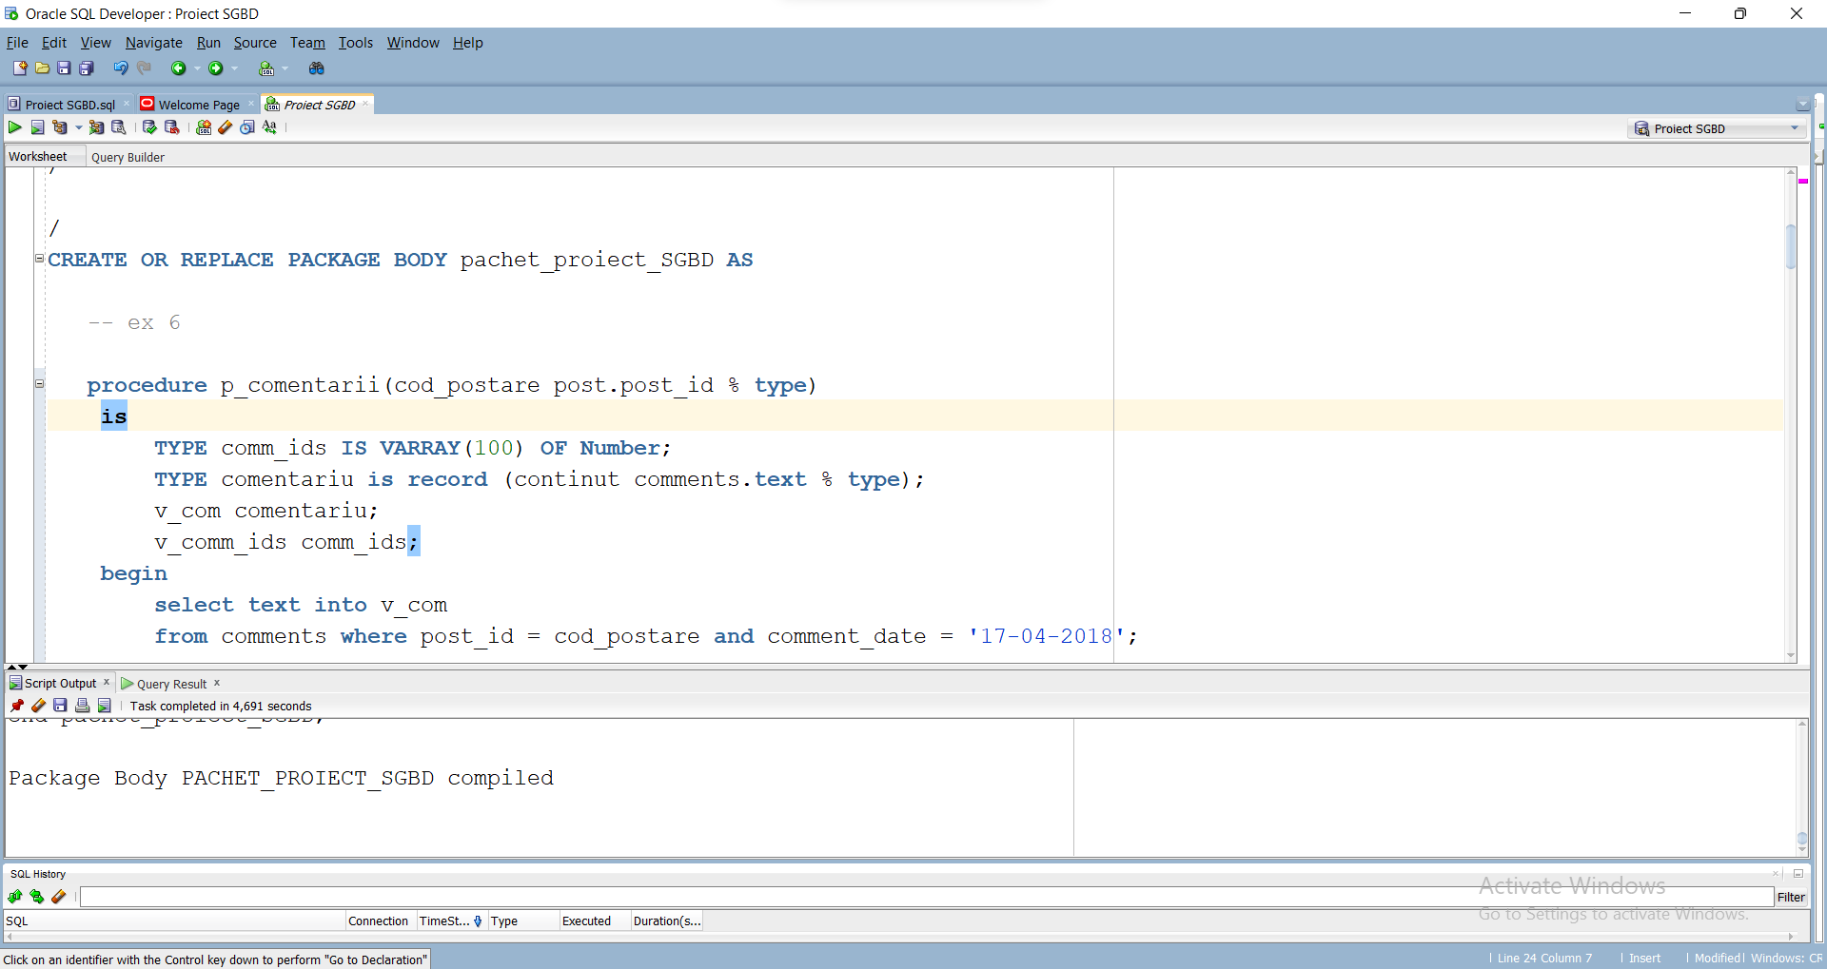

14. Definiti un pachet care sa includa tipuri de date complexe si obiecte necesare unui flux de actiuni integrate, specifice bazei de date definite (minim 2 tipuri de date, minim 2 functii, minim 2 proceduri).

CREATE OR REPLACE PACKAGE pachet_proiect as

procedure p_1;

procedure p_2(cod_grup number);

function f_grup(cod_grup number) RETURN VARCHAR2;

function f_postare(cod_postare number) RETURN VARCHAR2;

TYPE tablou_indexat IS TABLE OF NUMBER INDEX BY PLS_INTEGER;

TYPE inregistrare IS RECORD (salariu users.salary % type);

end pachet_proiect;

CREATE OR REPLACE PACKAGE BODY pachet_proiect AS

--///////////////////////////////////////////////

-- sa se afiseze numele unui grup introdus prin cod

function f_grup(cod_grup number) RETURN VARCHAR2

IS

nume_grup grup.grup_name % type;

BEGIN

select grup_name into nume_grup

from grup where grup_id = cod_grup;

return nume_grup;

END f_grup;

--///////////////////////////////////////////////

-- sa se afiseze numele unei postari introduse prin cod

function f_postare(cod_postare number) RETURN VARCHAR2

IS

nume_postare post.post_name %type;

BEGIN

select post_name into nume_postare

from post where post_id = cod_postare;

return nume_postare;

END f_postare;

--///////////////////////////////////////////////

-- sa se adauge salariile angajatilor cu id impar si cu programul jobului de la 9 la 20

-- intr-un tabel indexat si apoi sa se afiseze acestea

procedure p_1

is

t tablou_indexat;

indice number := 0;

CURSOR c2 IS

SELECT user_id cod_user, salary salariu

FROM users u join job j on u.job_id = j.job_id where j.work_start = 9 and j.work_end = 20;

begin

for i in c2 loop

if i.cod_user mod 2 = 1 then

indice := indice + 1;

t(indice) := i.salariu;

end if;

end loop;

for i in t.first..t.last loop

DBMS_OUTPUT.PUT_LINE('Salariul angajatului este ' || t(i));

end loop;

end p_1;

--///////////////////////////////////////////////

-- sa se retina intr-un record media salariilor userilor dintr-un grup introdus prin cod

-- si sa se afiseze aceasta

procedure p_2(cod_grup number)

is

rec inregistrare;

salariu users.salary % type;

begin

select avg(salary) into rec.salariu

from users u join user_group ug on u.user_id = ug.user_id

join grup g on ug.grup_id = g.grup_id

WHERE g.grup_id = cod_grup;

DBMS_OUTPUT.PUT_LINE('Media salariilor userilor din grupul ' || f_grup(cod_grup) || ' este ' || rec.salariu);

end p_2;

END pachet_proiect;

begin

pachet_proiect.p_1;

DBMS_OUTPUT.PUT_LINE('');

pachet_proiect.p_2(2);

end;

